设计目标
明确各种类型的副本进出的规则，并在此基础上，提出一套能适应各种类型的元规则。需要明确的规则具体有：
- 如何判断进入哪一个副本？
- 如何判断是否可以进入该副本？
- 进入副本后的坐标和朝向如何确定？
- 副本进度如何存储和合并？
- 上线时进入的副本如何处理？
- 离开副本后应该回到哪里？
- 离开副本时如果返回地图不可达该如何处理？

概述
地图副本设计之初的本意，是在游戏中开辟一块特定的区域，供特定的一群玩家进行游戏，而不受其他玩家的干扰，后来也给设计者提供了限制某张地图上人数的便利性。比如，对于杀副本Boss，玩家不会像杀野外Boss那样受到PVP因素的干扰；对于战场副本，设计人员可以预设人数，便于设计战场的玩法，而野外混战不便于控制人数，一旦控制了人数，又使得部分想要参战的玩家无法参与。
引入副本概念之后，就引入了第一节中的那几个问题。而且，为了使得玩家和他们的朋友，可以进入相同的副本，我们需要在各种玩家集合（队伍/团队/工会/战队）上做一些特殊设定，以确保这一点。
本文档所描述的副本进出规则，是在wow的规则基础上做了少许调整后得出的。但是，本文档并不假设读者对于wow的副本规则有了解，所有概念都在术语定义部分重新定义了。

术语定义
- 地图（Scene）
指配置在地图表中的某一行所代表的数据集合。
- 地图模板（Scene Template）
含义同地图。
- 地图模板ID（Scene Template ID）
用来表示某一个具体地图模板的UINT32整数。
- 地图副本/地图实例（Scene Instance）
根据某一张地图模板所生成的实例，一个模板可以生成多份实例，在不同实例中的玩家互相之间不可见。
- 地图副本ID（Scene Instance ID）
用来表示某个地图副本的UINT32整数。
- 地图类型（Scene Type）
根据不同地图对应的进入规则，地图分为以下类型：
- 静态地图（Static Map）
- 地下城地图（Dungeon Map）
- 战场地图（Battlefield Map）
- 竞技场地图（Arena Map）
- 分线地图（Line Map）
- 出生地图(Birth Map)
- 家族地图（Guild Map）（当前未实现）
- 静态地图（Static Map）
静态地图在游戏世界中只有唯一一张，因此它的副本ID是唯一确定的，在传送至静态地图时，只需要使用默认的副本ID即可。
- 地下城地图（Dungeon Map）
专门为玩家设计个人或组队设计关卡地图，玩家可以单人也可以和好友组队进入同一张地图副本进行游戏，不在队伍中的其他玩家无法进入副本。
- 分线地图（Line Map）
这是在地图副本机制上，对于分线服务器架构的一种模拟，可以实现分线架构的所有功能。主要核心点就是，分线地图副本由程序或者脚本预先生成，玩家可以浏览某一地图的所有分线副本，可以指定进入某个特定分线副本，也可以要求被随机分配到任意一个分线副本，每个分线副本都有人数限制，当人数都满了后，会生成新的副本给玩家使用。
- 出生地图（Birth Map）
这是一种特殊副本地图,为玩家初次进入游戏时设计,只能在新建角色进入游戏后进入,一般是进行新手引导任务等.每个玩家独享一张完整地图.完成该任务后不能再次进入该地图.
- 家族地图（Guild Map）
为特定某个家族的领地，家族成员可以方便的进入该家族的地图副本，其他玩家也有可能要进入。家族地图的副本需要可以根据家族的ID或者名字，指定进入到某一特定的副本中。
- 地图返回点（Map Return Point）
地图返回点是配置在地图配置表中的一个地图模板ＩＤ和坐标。地下城地图之类的地图副本会在玩家进入副本时，使用该返回点设置为玩家的副本返回点。
- 副本返回点（Instance Return Point）
当玩家被传送入任何类型的副本时，可以用代码或者脚本设置该副本的返回点，记录在玩家身上，当玩家无法继续待在副本中或者需要被传送出副本时，会被传送到该返回点。该返回点并不一定在世界地图上，而有可能在任何类型的副本中。类似战场之类需要副本内多个点的功能，由其他机制解决。
- 异常返回点（Exception Return Point）
当正常规则中的返回点点不可达时，这是一个可供使用的肯定存在的返回点坐标。该返回点只有唯一一个，一般在一张初级的负载较小的世界地图上。
- 副本关闭时间（Instance Close Time）
指当一张副本在连续多久时间内没有任何玩家会被系统关闭？当前是在副本内的最后一个玩家退出就关闭副本。
- 队伍（Team）
5-20个玩家组成的玩家集合
- 团队（Raid）
N/A
- 家族（Guild）
N/A

静态地图（Static Map）
进入静态地图不需要指定副本ID，或者由程序给出一个默认的副本ID。

地下城地图（Dungeon Map）

进入副本流程
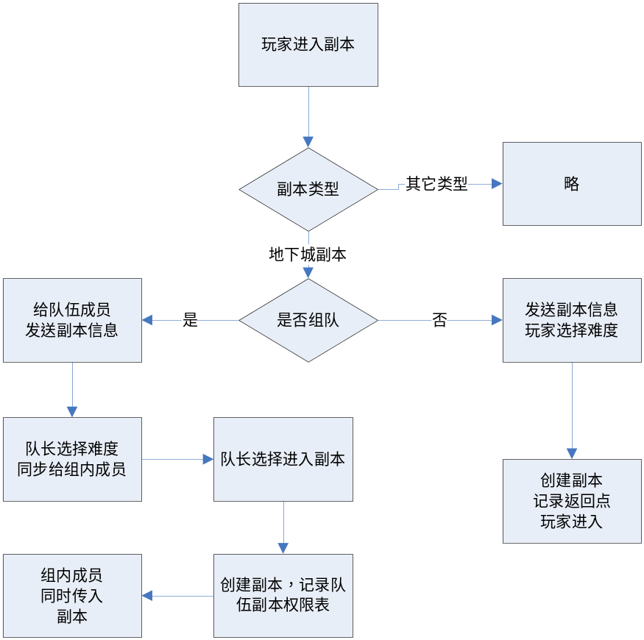
注1：当玩家进入副本时，会把玩家进入该副本前的坐标点记录下来做为副本返回点（从哪里进副本，从副本出来后还回到那里） 该流程图解决了规则问题1和2。

退出队伍的流程
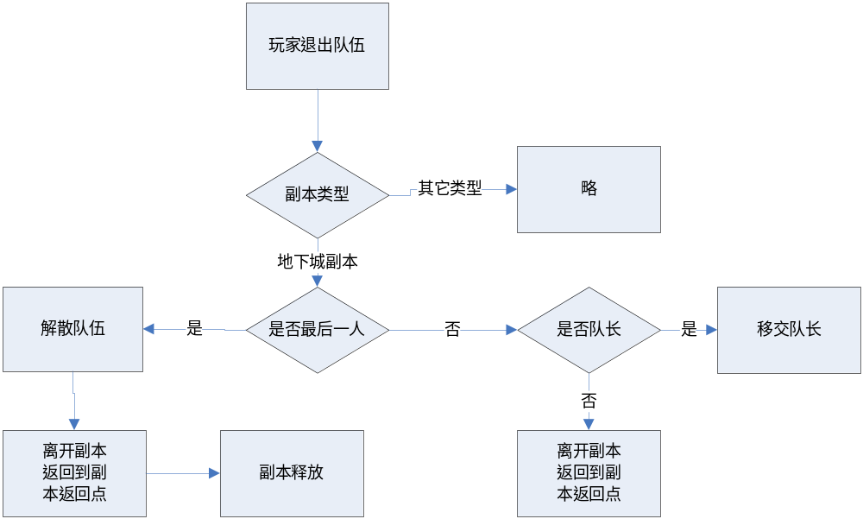
注2：队伍正在副本中时，则后进入队伍的玩家不能进入先前队伍所在副本。
该流程图解决了规则问题2。

确定坐标和朝向
直接使用Teleport点传送函数中设置的坐标和朝向。
本条目解决规则问题3。

副本进度的存储和合并
队伍地图不存储副本进度。
本条目解决规则问题4。

副本内上线流程
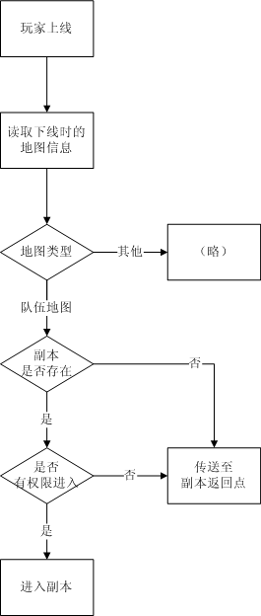
注1：判断副本是否存在，需要考虑服务器重启的问题。因此，要么副本ID的流水号存盘，重启后继续使用；要么检测时要另外增加副本生成时间是否匹配，才能确定同一副本是否存在。
注2：检测进入副本的权限时，既要考虑个人权限表，也要考虑队伍权限表。队伍ID同样面临服务器重启问题，要注意处理。（是否可以添加服务器重启时就去修改所有玩家的副本权限表？）
注3：副本复活点，即为在副本中死亡后，在世界地图中复活的位置。
该流程图解决了规则问题5。

离开副本流程
副本内有多种方式离开副本，使用UI或离开队伍的方式离开副本时，传出到进入副本时的副本返回点。通过地图出口的Teleport点传送出副本。传送出副本的坐标和朝向由Teleport点中的数据决定。
如果传送失败，则使用异常返回点。
该条目解决了规则问题6和7。

测试用例
- 玩家A从世界地图进入队伍地图X，杀掉一只怪物，退回到世界地图，立刻再次进入队伍地图X，怪物应该还未复活，确认为同一副本。
- 玩家A从世界地图进入队伍地图X，杀掉一只不会复活的怪物，退回到世界地图，经过地图X的关闭时间后再次进入队伍地图X，又可以看见杀掉的那只怪物，确认为新副本。
- 玩家A和B都在世界地图中，A邀请B组队后进入队伍地图X，A和B在同一副本中，可以互相看到。
- 玩家A在世界地图中，玩家B在队伍地图X中，A邀请B组队后，A进入地图X，A和B在同一副本中，可以互相看到。（这点不同于wow，wow中A和B不在同一副本中，不可以互相看到。B退出副本再次进入，才可以看到A。）
- 玩家A在世界地图中，玩家B在队伍地图X中，B邀请A组队后，A进入地图X，A和B在同一副本中，可以互相看到。
- 玩家A和B分别在队伍地图X中，A邀请B组队后，A退队，无任何事情发生。（这点不同于wow，wow中A会丢失当前副本的权限）
- 玩家A和B分别在队伍地图X中，A邀请B组队后，B退队，无任何事情发生。
- 玩家A和B分别在队伍地图X中，A邀请B组队后，B退出副本再次进入，A和B在同一副本中，可以互相看到，此时A退队，将失去副本权限，被限时传送出副本，B仍然拥有副本权限，可以继续游戏。
- 玩家A和B分别在队伍地图X中，A邀请B组队后，B退出副本再次进入，A和B在同一副本中，可以互相看到，此时B退队，将失去副本权限，被限时传送到副本返回点，A仍然拥有副本权限，可以继续游戏。
- 玩家A邀请玩家B组队后进入队伍地图X，B掉线后再次上线，仍在副本中掉线位置。
- 玩家A邀请玩家B组队后进入队伍地图X，B掉线后，A将B踢出队伍，B再次上线，被传送至地图X的返回点。
- 玩家A邀请玩家B组队后进入队伍地图X，B掉线后，A离开副本，经过副本关闭时间后B再次上线，被传送至地图X的返回点。

团队地图（Raid Map）
N/A

出生地图（Birth Map）
该种类型地图不能由用户主动选择,只是在用户创建角色后首次进入游戏后进入的地图.一般是新玩家进入游戏后,为了玩家更好的体验游戏,系统会为每个玩家单独创建一张出生地图,在该地图玩家一般会进行各种新手引导任务.当这些任务完成后,玩家会进入其它类型地图,该出生地图将会被系统释放,未来将不可能再次进入.如果这些任务未完成,玩家下线,下次玩家登录后仍会再该地图进行新手引导相关任务.

战场地图（Battlefield Map）

进入副本流程
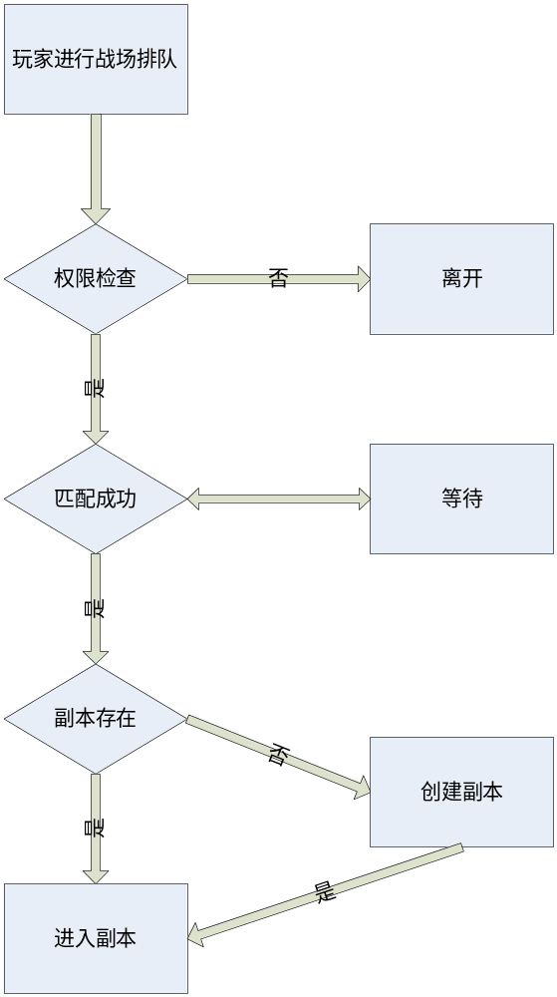
注1：当玩家进入副本时，会把玩家进入该副本前的坐标点记录下来做为副本返回点（从哪里进副本，从副本出来后还回到那里） 该流程图解决了规则问题1和2。

副本内上线流程
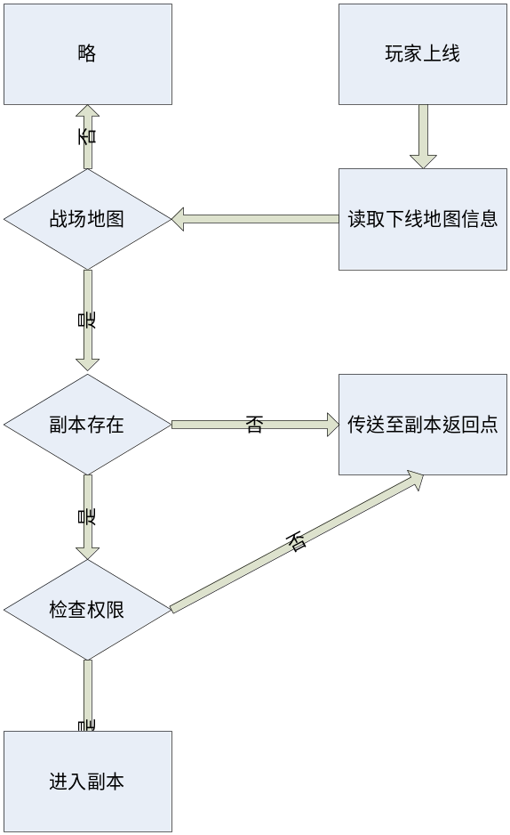

测试用例
N/A.

竞技场地图（Arena Map）

进入副本流程
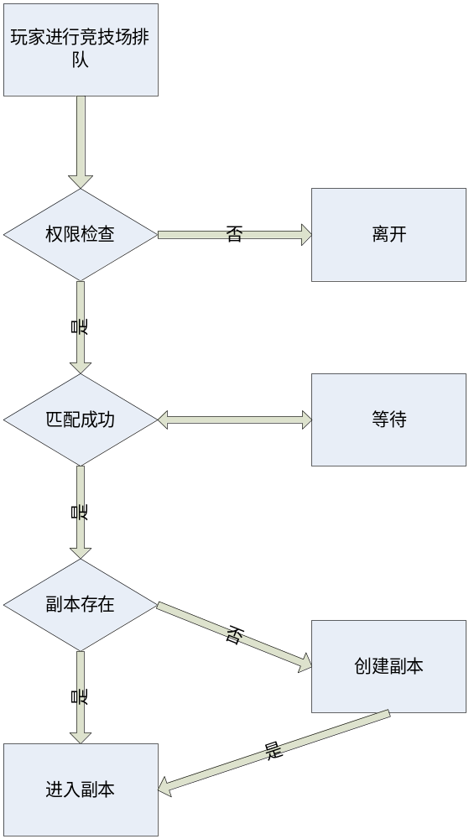
注1：当玩家进入副本时，会把玩家进入该副本前的坐标点记录下来做为副本返回点（从哪里进副本，从副本出来后还回到那里） 该流程图解决了规则问题1和2。

副本内上线流程
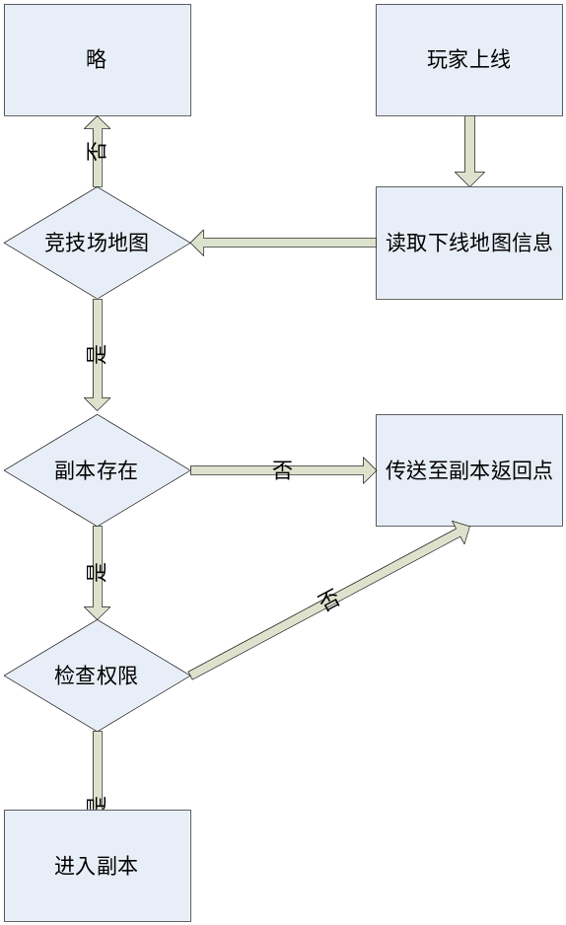

测试用例
N/A

家族地图（Guild Map）

进入副本流程
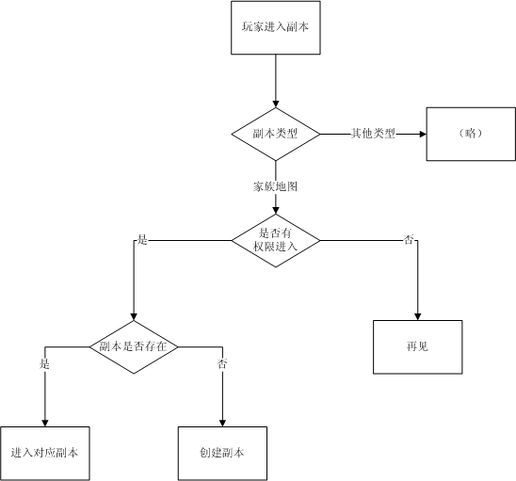
对于家族地图来说，我们需要能够传送到指定的某张家族地图，而且需要可以根据家族的ＩＤ查找到该地图。因此，比较方便的方法，是使用家族ＩＤ来作为副本ＩＤ。
对于家族地图来说，我们还需要浏览和查找某个家族对应地图的功能，以便界面或者脚本方便的列出可选的家族地图让玩家选择进入。
家族副本的进入权限要根据家族玩法设计确定。比如，和平时期只有自己本家族成员和联盟的家族成员可以进入，战争时期宣战的家族也可以进入等等。本文档不设定检测标准，详见家族设计文档。
进入家族副本时，需要设定副本返回点。对于家族地图来说，是传送前玩家所在地图和坐标。这里并不强求副本返回点必须在世界地图，因此返回点并不一定可用。（该点待讨论）

副本内上线流程
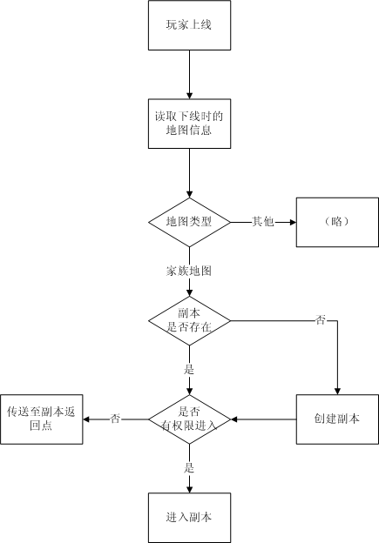

离开副本流程
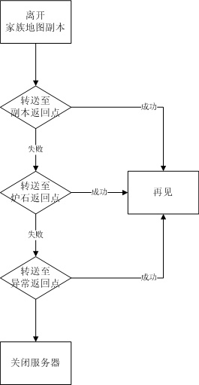
离开家族时，会按顺序尝试使用三种不同的返回点，以保证在任何极端情况下都能顺利将玩家移出副本。
家族副本会设置副本关闭时间，当一段时间内副本中没有玩家时，该副本会自动关闭。

测试用例
N/A

分线地图（Line Map）

进入副本流程
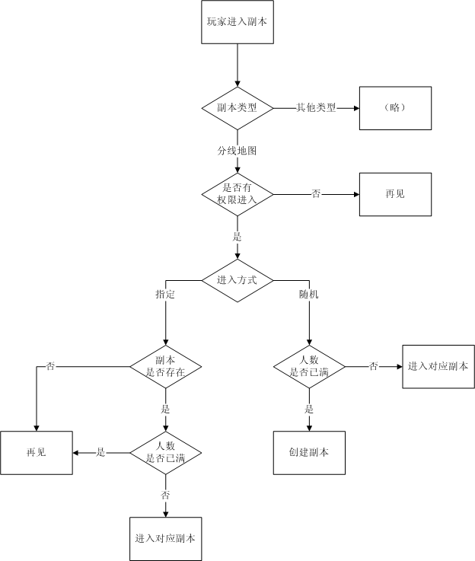
分线副本主要根据配置在服务器启动时生成，同时在运行期间如果每个分线地图的人数都满了，要自动生成新的分线副本。因此，分线副本需要多设置一个参数：预分配副本数量。该数量表示当服务器启动是，预先创建多少张分线地图副本，预分配的副本即便人数为零，也不会关闭。而运行期根据负载创建的新副本，则需要进行副本超时关闭检测，但是检测的条件除了人数为零且超时之外，还需要检测所有分线副本的总体负载是否超过了80%，如果超过了也不能关闭。
分线地图有了两种不同的进入方式：指定和随机。游戏中会列出某张分线地图的所有副本供玩家选择，玩家可以选择进入某一张指定的分线地图，以便和朋友一起玩；也可以选择随机进入一张。
服务器需要在玩家进入时，检测一下当前分线地图所有副本的总人数，超过当前所有副本总承载人数上限的８０％，就可以创建一张新的副本供玩家选择了，不能等到人数全满再创建。
新创建的玩家，如果出生在新手村的分线副本中，其默认副本ID为1（需和程序约定）。

副本内上线流程
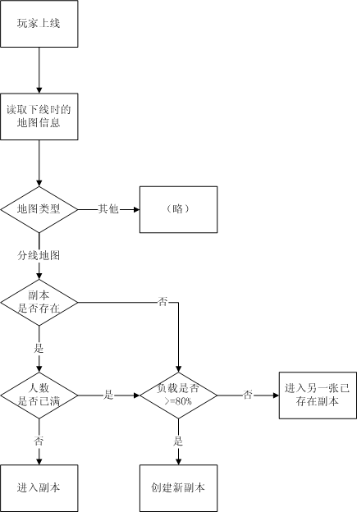
分线地图的上线规则会有稍许不同，主要在于如果副本不可进入（不存在或者人数满），我们不会立刻创建一张新地图，而是试图找到一张已有副本，安排玩家进入；该已有副本也不是随机挑选的，而是按照已有副本的ＩＤ从小到大的顺序，选择第一张单张负载低于８０％的副本安排玩家进入。这样可以在比较大概率上保证下线再上的几个好友，如果原有副本不可用，有很大概率还能和好友在同一副本中。

离开副本流程
分线地图离开副本直接传送到指定世界地图上。

测试用例
测试环境：新手村分线地图3张，分别命名为副本1，副本2，副本3。每张地图人数上限为5人，单张和总量负载上限均为80%。副本关闭时间为10分钟。
- 按顺序创建12个玩家，都使用随机选择方式，进入的副本按照顺序为：1，1，1，1，2，2，2，2，3，3，3，3。
- 再创建第13个玩家，进入了新创建的副本4。
- 再创建第14-17号4个玩家，分别使用指定方式，进入副本1-4，都可以成功进入副本。此时，因为4张副本最多承载20名玩家，17名玩家占比为85%，因此服务器主动创建了一张空副本5。此时，副本中玩家分布为：
1 1 2 3 4 14
2 5 6 7 8 15
3 9 10 11 12 16
4 13 17
5
- 再创建18-21号4个玩家，分别使用指定方式，进入副本1-4，副本1-3全部登录失败，弹出提示对话框“该地图人数已满，请选择其他地图进入，或者让系统随机分配”；只有第21号玩家成功进入副本4。此时，副本中玩家分布为：
1 1 2 3 4 14
2 5 6 7 8 15
3 9 10 11 12 16
4 13 17 21
5
- 第14-17号玩家主动下线后再次登录（与下线和登录顺序无关），应该上线后仍然位于原先的1-4号副本中。此时，副本中玩家分布为：
1 1 2 3 4 14
2 5 6 7 8 15
3 9 10 11 12 16
4 13 21 17
5
- 第14-17号玩家主动下线后，再登录18-20号3个玩家，分别使用指定方式进入副本1-4，都可以成功进入副本。此时，副本中玩家分布为：
1 1 2 3 4 18
2 5 6 7 8 19
3 9 10 11 12 20
4 13 21
5
- 第14-17号玩家再次上线，按照顺序登录，分别进入副本4，4，5，4，其中16号玩家进入了副本5。同时，因为总体负载超80%，创建了新副本6。此时，副本中玩家分布为：
1 1 2 3 4 18
2 5 6 7 8 19
3 9 10 11 12 20
4 13 21 14 15 17
5 16
6
- 第22号玩家指定进入第6号副本，成功进入副本。此时，副本中玩家分布为：
1 1 2 3 4 18
2 5 6 7 8 19
3 9 10 11 12 20
4 13 21 14 15 17
5 16
6 22
- 第14-22号9个玩家全部按序下线（注意顺序），10分钟后，22号玩家上线，进入副本4。此时，副本中玩家分布为：
1 1 2 3 4
2 5 6 7 8
3 9 10 11 12
4 13 22
- 第14-17号4个玩家按顺序上线（注意顺序），都可以回到下线时的副本。需要注意的是，14和15号上线后，使得副本总负载等于了80%，因此5号副本重新被创建出来（讨论一下，副本ID是使用最小可用值，还是类似队伍副本ID的纯流水号？）。此时，副本中玩家分布为：
1 1 2 3 4
2 5 6 7 8
3 9 10 11 12
4 13 22 14 15 17
5 16

相关脚本功能
- 传送玩家的脚本函数
函数定义：
Jump(nSceneTempID，nSceneID，nX，nY，nZ);
SceneTempID 场景模板ＩＤ
SceneID 场景副本ＩＤ
nX，nY，nZ 坐标

地图内传送玩家
InternalJump(nX，nY，nZ)
nX，nY，nZ 坐标

传送当前地图内的Teleport点
JumpToTeleport(nIndex)
nIndex Teleport点索引号

其中，场景副本ＩＤ并不是总需要指定。一般为程序指定值，比如默认为０。对于家族地图和分线地图来说，需要地图副本ＩＤ为家族ＩＤ和分线ＩＤ。

